МІНІСТЕРСТВО ОСВІТИ Й НАУКИ УКРАЇНИ

 ОДЕСЬКИЙ НАЦІОНАЛЬНИЙ ПОЛІТЕХНІЧНИЙ УНІВЕРСИТЕТ

Інститут комп’ютерних систем

Кафедра інформаційних систем

Лабораторна робота №8

За дисциплиною: ”Операційні системи”

Тема: «Програмування керуванням процесами в ОС Unix»

Виконала:

Студентка групи АІ-201

Бочкарьова К.С.

Перевірили:

Блажко О.А.

Одеса 2021

**Мета роботи:** отримання навичок в управлінні процесами в ОС Unix на рівні мови програмування С.

**Завдання:**

Завдання 1 Перегляд інформації про процес

Створіть C-програму, яка виводить на екран таку інформацію:

− ідентифікатор групи процесів лідера сесії;

− ідентифікатор групи процесів, до якої належить процес;

− ідентифікатор процесу, що викликав цю функцію;

− ідентифікатор батьківського процесу;

− ідентифікатор користувача процесу, який викликав цю функцію;

− ідентифікатор групи користувача процесу, який викликав цю функцію.

Завдання 2 Стандартне створення процесу

Створіть C-програму, яка створює процес-нащадок, породжуючи процес та

замінюючи образ процесу. У програмі процес-батько повинен видати повідомлення типу «Parent of Ivanov», а процес-нащадок повинен видати повідомлення типу «Child of Ivanov» через виклик команди echo, де замість слова Ivanov в повідомленні повинно бути ваше прізвище в транслітерації.

Завдання 3 Обмін сигналами між процесами

3.1 Створіть C-програму, в якій процес очікує отримання сигналу SIGUSR2 та виводить повідомлення типу «Process of Ivanov got signal» після отримання сигналу, де замість слова Ivanov в повідомленні повинно бути ваше прізвище в транслітерації.

Запустіть створену С-програму.

3.2 Створіть C-програму, яка надсилає сигнал SIGUSR2 процесу, запущеному в попередньому пункту завдання.

Запустіть створену С-програму та проаналізуйте повідомлення, які виводить перша програма.

Завершіть процес, запущеному в попередньому пункту завдання.

Завдання 4 Створення процесу-сироти

Створіть C-програму, в якій процес-батько несподівано завершується раніше

процесу-нащадку. Процес-батько повинен очікувати завершення n+1 секунд. Процес-нащадок повинен в циклі (2*n+1) раз із затримкою в 1 секунду виводити повідомлення, наприклад,

«Parent of Ivanov», за шаблоном як в попередньому завданні, і додатково виводити PPID процесу-батька.

Значення n – номер команди студента + номер студента в команді.

Перевірте роботу програми, вивчіть вміст таблиці процесів і зробіть відповідні висновки.

Завдання 5 Створення процесу-зомбі

Створіть C-програму, в якій процес-нащадок несподівано завершується раніше процесу-батька, перетворюється на зомбі, виводячи в результаті повідомлення, наприклад, «I am Zombie-process of Ivanov», за шаблоном як в попередньому завданні.

Запустіть програму у фоновому режимі, а в окремому терміналі вивчіть вміст

таблиці процесів і зробіть відповідні висновки.

Завдання 6 Попередження створення процесу-зомбі

Створіть C-програму, в якій процес-нащадок завершується раніше процесу-батька, але ця подія контролюється процесом-батьком.

Процес-нащадок повинен виводити повідомлення, наприклад, «Child of Ivanov is finished», за шаблоном як в попередньому завданні.

Процес-батько повинен очікувати (3*n) секунд.

Значення n - n – номер команди студента + номер студента в команді.

Запустіть програму у фоновому режимі, а в окремому терміналі вивчіть вміст

таблиці процесів і зробіть відповідні висновки.

**Виконання завдання:**

**1.**

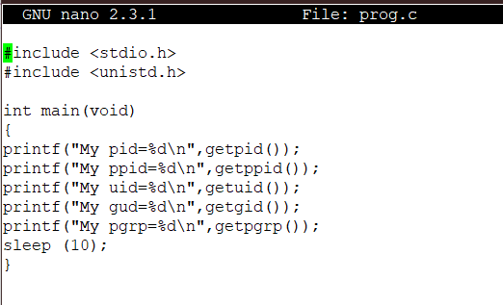

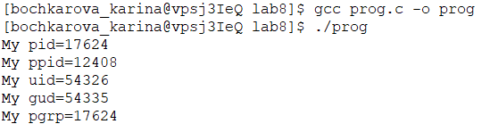

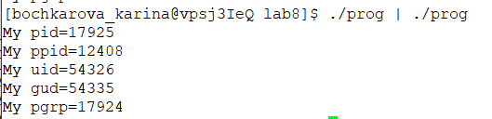

**2.**

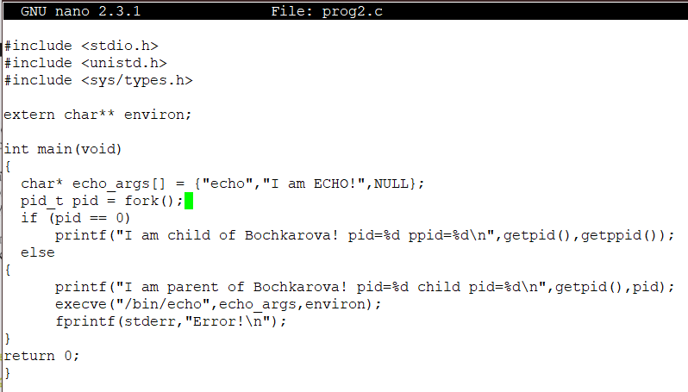

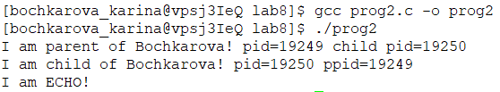

**3.**

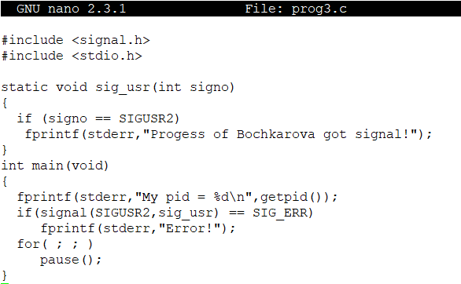

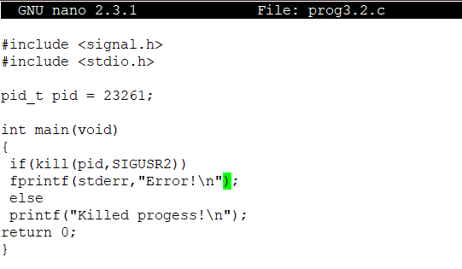

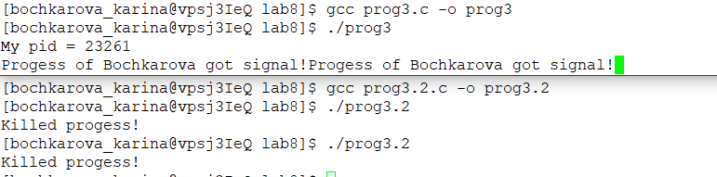



**Висновок:** При виконанні лабораторної роботи ми отримали навички в управлінні процесами в ОС Unix на рівні мови програмування С.